 | Министерство науки и высшего образования Российской Федерации  Федеральное государственное бюджетное образовательное учреждение  высшего образования  «Московский государственный технический университет  имени Н.Э. Баумана  (национальный исследовательский университет)»  (МГТУ им. Н.Э. Баумана)

ФАКУЛЬТЕТ ___________«Информатика и системы управления» (ИУ)__________________

КАФЕДРА __________«Системы обработки информации и управления» (ИУ5)___________

РАСЧЕТНО-ПОЯСНИТЕЛЬНАЯ ЗАПИСКА

К НАУЧНО-ИССЛЕДОВАТЕЛЬСКОЙ РАБОТЕ

НА ТЕМУ:
_______________________________________________
_____________Методика организации_____________
_____________мобильных платежей______________
______________в iOS приложениях________________
_______________________________________________
_______________________________________________

Студент ____ИУ5-12М___ _________________ ______Д.К. Пермяков_
(Группа) (Подпись, дата) (И.О.Фамилия)

Руководитель _________________ ____В.М.Постников__
(Подпись, дата) (И.О.Фамилия)

Консультант _________________ ____________________
(Подпись, дата) (И.О.Фамилия)

2025 г.
Министерство науки и высшего образования Российской Федерации
Федеральное государственное бюджетное образовательное учреждение
высшего образования
«Московский государственный технический университет имени Н.Э. Баумана
(национальный исследовательский университет)»
(МГТУ им. Н.Э. Баумана)

УТВЕРЖДАЮ
Заведующий кафедрой __________
(Индекс)
______________ _______________
(И.О.Фамилия)
« _____ » ____________ 20 ____ г.

ЗАДАНИЕ
на выполнение научно-исследовательской работы

по теме _____« Методика организации мобильных платежей в iOS приложениях»__________

________________________________________________________________________________

Студент группы ___ИУ5-12М________

____________________Пермяков Дмитрий Кириллович________________________________
(Фамилия, имя, отчество)

Направленность НИР (учебная, исследовательская, практическая, производственная, др.)
________________________________________________________________________________
Источник тематики (кафедра, предприятие, НИР) _____________________________________

График выполнения НИР: 25% к ___ нед., 50% к ___ нед., 75% к __ нед., 100% к ___ нед.

Техническое задание Выполнить анализ организации мобильных платежей в iOS-приложениях с использованием современных технологий. Определить архитектуру гибридной платёжной системы, предложить её технические решения по безопасности и интеграции с банковскими сервисами. Разработать сравнительную модель платёжных методов.________________________________________________________________________
Оформление научно-исследовательской работы:

Расчетно-пояснительная записка на __30__ листах формата А4.
Перечень графического (иллюстративного) материала (чертежи, плакаты, слайды и т.п.)
_Представить схемы архитектур на базе Apple Pay, Stripe, BLE и QR-кодов_________________

Дата выдачи задания « ___ » ____________ 2025 г.

Руководитель НИР _________________ ___В.М. Постников____
(Подпись, дата) (И.О.Фамилия)
Студент _________________ ___Д.К. Пермяков____
(Подпись, дата) (И.О.Фамилия)

Примечание: Задание оформляется в двух экземплярах: один выдается студенту, второй хранится на кафедре.
Оглавление
Введение 4
Предназначение системы 4
Что включает оптимизация: 5
Проблема iOS в сравнении с Android: 6
Почему это важно: 7
Обработка ошибки при оплате 8
Какими качествами должен обладать смартфон 8
Перечень и описание платёжных методов 9
Apple Pay (NFC-токенизация) 9
Платежные SDK сторонних провайдеров (Stripe, Adyen) 9
QR-платежи 10
EMV 11
BLE-платежи (Bluetooth Low Energy) 12
Критерии для сравнительного анализа 13
Метод оценки: взвешенная сумма локальных критериев 14
Матрица оценок и весовые коэффициенты 14
Вывод 15
Схемы организации мобильных платежей в iOS-приложениях 16
Методы и способы утечки информации, используемые злоумышленниками 19
Информационная система мобильных платежей 24
Назначение и функциональные возможности системы 24
Сравнение систем управления базами данных 25
Анализ языков программирования мобильного клиента 26
Вывод 28
Литература 30

Введение
Современная мобильная платёжная инфраструктура стремительно развивается, обеспечивая пользователям высокую скорость, удобство и безопасность транзакций. В экосистеме iOS ключевую роль играют встроенные механизмы Apple (Apple Pay, StoreKit), а также сторонние SDK и технологии ближней связи (NFC, QR, BLE). Однако в условиях международных ограничений и растущих требований к независимости платежных систем возникает необходимость в разработке альтернативных решений, ориентированных на отечественный рынок.
Особую актуальность приобретает проблема ограничений iOS в части использования NFC-технологий для прямого взаимодействия с платежными терминалами — в отличие от Android, где разработчики имеют прямой доступ к NFC-интерфейсу, iOS предоставляет доступ к NFC исключительно через Apple Pay. Это создаёт зависимость от зарубежных сервисов и ограничивает возможности кастомизации платежных сценариев под нужды локального бизнеса.
Цель работы — провести сравнительную оценку существующих технологий мобильных платежей для iOS, выявить их ограничения в условиях российского рынка и разработать гибридную систему на основе QR-кодов и BLE, превосходящую традиционные решения по критериям независимости, гибкости и дальности действия.

Предназначение системы
Разрабатываемая информационная система предназначена для оптимизации процесса взаимодействия покупателя с платёжным терминалом магазина в экосистеме iOS. В отличие от Android, где разработчики имеют прямой доступ к NFC-интерфейсу для эмуляции карты или терминала, iOS ограничивает использование NFC исключительно через Apple Pay. Это создаёт серьёзные ограничения для российских разработчиков и бизнесов, стремящихся к созданию независимых, кастомизированных платежных решений.
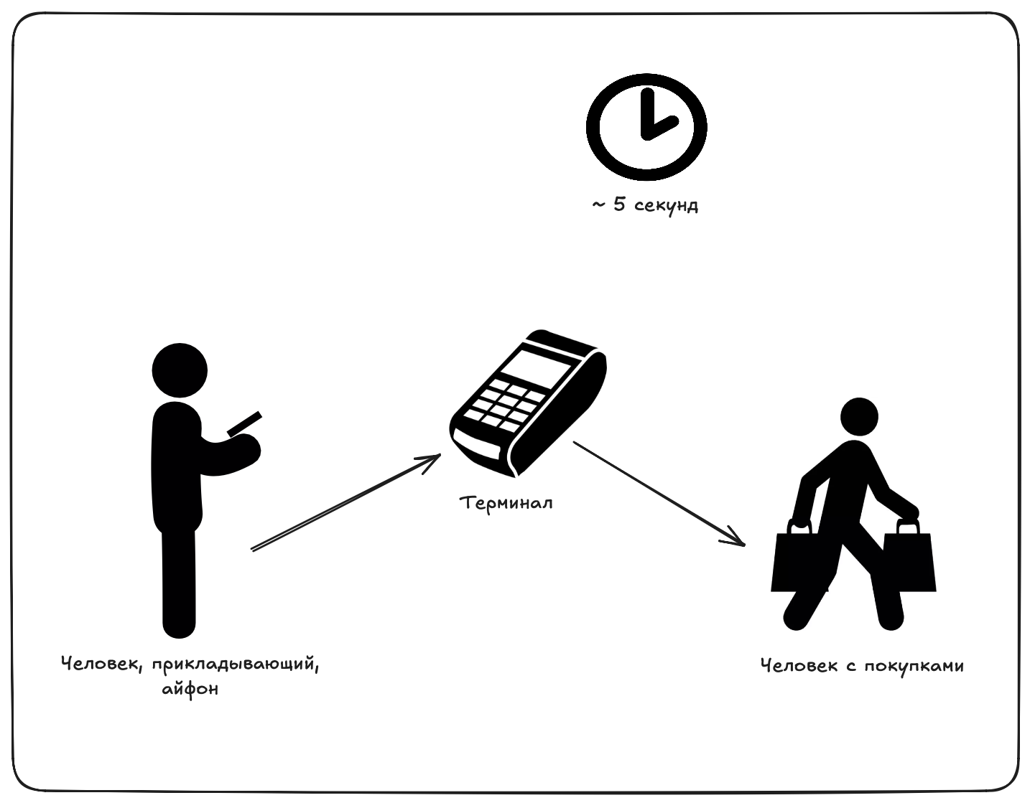
Рисунок 1 – Принцип работы системы

Что включает оптимизация:
- Упрощение технологического процесса.
Оптимизация предполагает сокращение количества шагов, необходимых для совершения платежа. Вместо последовательного ввода данных карты, подтверждения через SMS и ожидания авторизации, система на основе BLE и QR-кодов автоматизирует инициализацию платежа, выбор способа оплаты и подтверждение транзакции в едином интерфейсе. Это снижает нагрузку на пользователя и уменьшает вероятность ошибок.
- Сокращение временных затрат на обмен информацией.
Благодаря использованию BLE и QR-кодов передача данных между устройством покупателя и терминалом происходит мгновенно. BLE обеспечивает фоновый обмен информацией без необходимости ручного ввода или сканирования, а QR-коды позволяют передавать все необходимые данные (сумма, идентификатор операции) в одном графическом коде. Это сокращает время транзакции с 30–60 секунд до 5–10 секунд.
- Обеспечение безопасности сеанса связи покупателя с терминалом.
Безопасность обеспечивается за счёт: Использования шифрования на уровне протокола (BLE с поддержкой Secure Connections, HTTPS для обмена данными с сервером). Токенизации платёжных данных — вместо передачи реальных реквизитов карты используются одноразовые токены. Подтверждения операций через биометрию (Face ID/Touch ID) или PIN-код. Валидации транзакций на стороне сервера с проверкой цифровой подписи и контроля целостности данных.
- Обеспечение бесконтактной связи по BLE и QR-коду.
BLE позволяет устанавливать связь на расстоянии до 10–50 метров, что делает возможной оплату без физического контакта с терминалом (например, в транспорте, на парковке, в ресторане). QR-коды используются как альтернатива NFC, особенно в средах, где BLE недоступен или нестабилен. Они обеспечивают передачу данных через камеру устройства, что не требует дополнительного оборудования и совместимо со всеми смартфонами, включая iOS.
- Адаптивность и отказоустойчивость.
Система предусматривает:
- Автоматический выбор способа связи (BLE → QR → ручной ввод) в зависимости от условий.
- Обработку ошибок (например, при разрыве B-соединения, нечитаемости QR-кода) с предложением альтернативного сценария.
- Интеграцию с банковскими системами для проверки баланса и возможности пополнения счёта в реальном времени.

Проблема iOS в сравнении с Android:
- На Android можно реализовать прямое взаимодействие с NFC-терминалами без посредников, что позволяет создавать собственные платежные приложения, работающие как виртуальные карты.
- На iOS доступ к NFC для платежей возможен только через Apple Pay, что делает невозможным создание собственных бесконтактных решений без участия Apple и международных платежных систем (Visa/Mastercard).

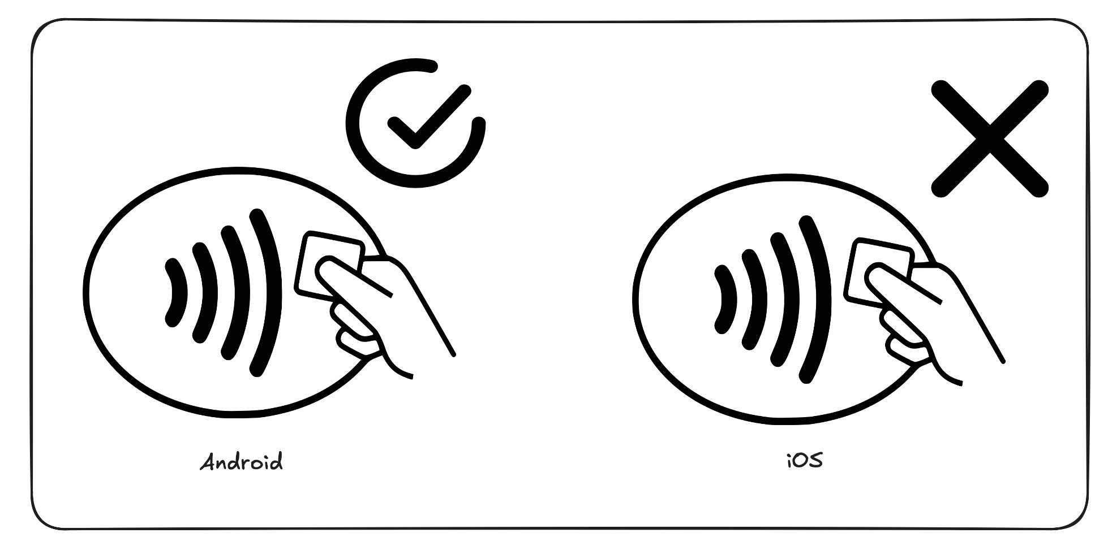
Рисунок 2 – Ограничения платёжных систем Android против iOS

Почему это важно:
- Зависимость от зарубежных сервисов — использование Apple Pay требует интеграции с международными платежными системами, что в условиях санкций может быть недоступно или нестабильно.
- Ограничение кастомизации — бизнес не может внедрять собственные сценарии оплаты, программы лояльности или брендирование платежного интерфейса.
- Повышенные комиссии и контроль — Apple выступает посредником и контролирует процесс, что увеличивает стоимость транзакций и снижает гибкость для мерчантов.
Цель системы — предложить альтернативу, основанную на технологиях BLE и QR-кодов, которые не требуют доступа к NFC и позволяют создавать полностью независимые, безопасные и адаптируемые платежные решения для iOS-устройств.

Обработка ошибки при оплате
Система предусматривает многоуровневую обработку ошибок для обеспечения отказоустойчивости:
- Сетевые ошибки: при разрыве соединения BLE или отсутствии интернета транзакция сохраняется локально и автоматически повторяется при восстановлении связи.
- Ошибки валидации: неверный QR-код, истёкший токен или несоответствие суммы проверяются на стороне клиента и сервера с возвратом понятного сообщения пользователю.
- Банковские ошибки: отказ банка в авторизации (недостаточно средств, карта заблокирована) обрабатывается с предложением альтернативного способа оплаты или пополнения счёта.
- Аварийное завершение: при сбое приложения или выключении устройства транзакция либо полностью отменяется, либо сохраняется для ручного подтверждения позже.

Какими качествами должен обладать смартфон
- Поддержка Bluetooth 4.0+ (BLE) — обязательно для работы с бесконтактными платежами на расстоянии.
- Камера с автофокусом — для быстрого и точного сканирования QR-кодов.
- iOS 14.0 или выше — для доступа к современным API безопасности и работы с Core Bluetooth.
- Датчики безопасности: Face ID / Touch ID — для биометрической аутентификации.
- Достаточный объём оперативной памяти (не менее 2 ГБ) — для бесперебойной работы фоновых процессов BLE.

Перечень и описание платёжных методов

Apple Pay (NFC-токенизация)
Описание: Бесконтактный платёжный сервис корпорации Apple, основанный на технологии NFC (Near Field Communication). Платёж осуществляется путём поднесения iPhone, Apple Watch или другого совместимого устройства к платёжному терминалу.
Принцип работы: при добавлении карты в приложение «Wallet» данные карты (номер, срок действия) шифруются и передаются на сервера Apple, а затем в платёжную систему (Visa/Mastercard). В ответ генерируется уникальный Device Account Number (DAN), который токенизируется и сохраняется в защищённом элементе (Secure Element) устройства. При оплате терминалу передаётся именно этот токен, а не реальные данные карты. Данные карты никогда не хранятся на устройстве Apple и не передаются продавцу.
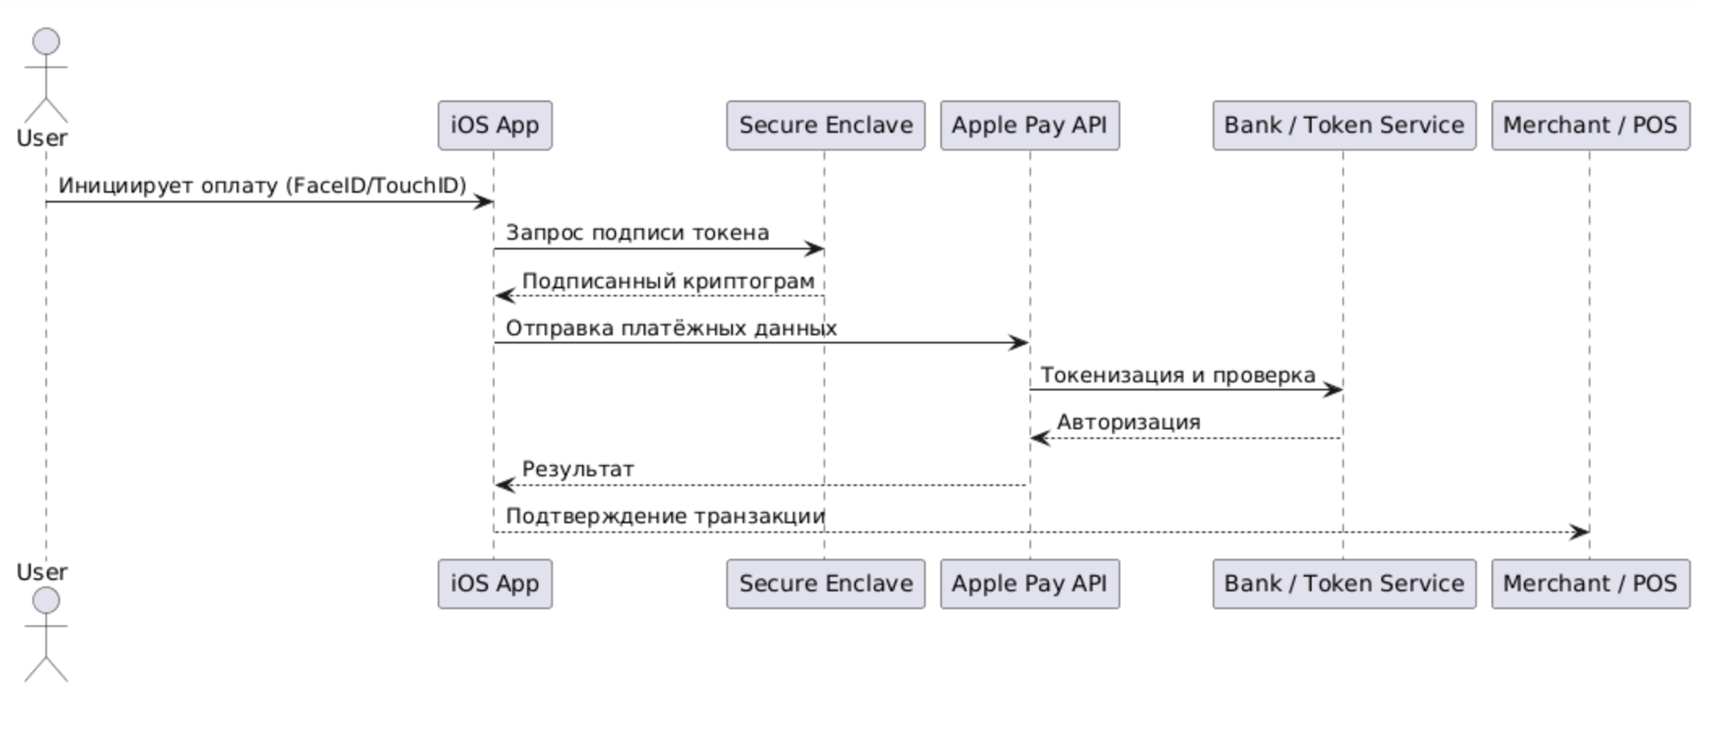
Рисунок 3 – Схема архитектуры Apple pay

Платежные SDK сторонних провайдеров (Stripe, Adyen)
Описание: Программные комплекты (Software Development Kit) от компаний-агрегаторов платёжных сервисов (Payment Service Provider, PSP). Предназначены для интеграции функционала приёма платежей в мобильные приложения и веб-сайты бизнеса.
Принцип работы: разработчик интегрирует в свой код библиотеки (SDK) провайдера. При совершении платежа данные плательщика (например, введённые реквизиты карты) напрямую, минуя серверы мерчанта, передаются на защищённые серверы провайдера (Stripe/Adyen). Это снижает нагрузку на мерчанта по соблюдению стандарта безопасности PCI DSS. Провайдер обрабатывает платёж, взаимодействуя с платёжными системами и банками, и возвращает приложению мерчанта результат операции (успех/ошибка).
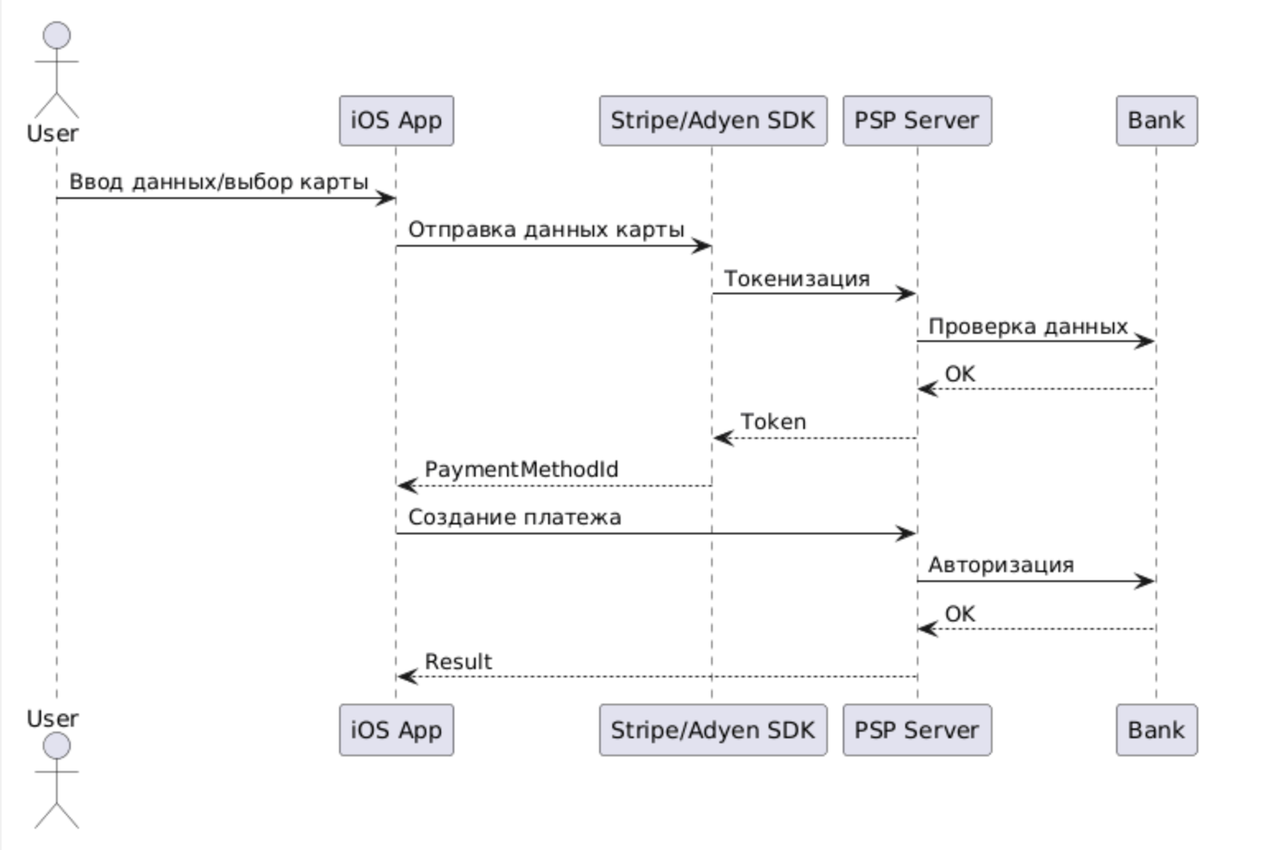
Рисунок 4 – Схема архитектуры Stripe/Adyen

QR-платежи
Описание: Метод оплаты, при котором для инициации транзакции используется сканирование графического QR-кода (Quick Response code) камерой смартфона.
Принцип работы: существует две основные модели:
  - Merchant-Presented (QR-код продавца): Терминал или продавец генерирует на экране или на стикере QR-код, содержащий информацию о заказе. Покупатель сканирует его своим приложением банка и подтверждает платёк.
  - Customer-Presented (QR-код покупателя): Покупатель генерирует в своём банковском приложении персональный QR-код, содержащий данные его карты для списания. Продавец сканирует этот код своим терминалом для проведения оплаты.

EMV
Описание: Международный стандарт безопасности для операций с чипованными банковскими картами и бесконтактными платежами. Является технологической основой для большинства современных карточных платежей. Аббревиатура образована от названий компаний-разработчиков: Europay, Mastercard, Visa.
Принцип работы: при оплате картой с чипом (EMV-chip) или при бесконтактном платеже (EMV-contactless) между картой (или устройством с NFC) и терминалом происходит сложный криптографический «диалог». Для каждой транзакции генерируется уникальный цифровой код (cryptogram), что делает операцию защищённой от повторного использования (replay attack) и подделки.
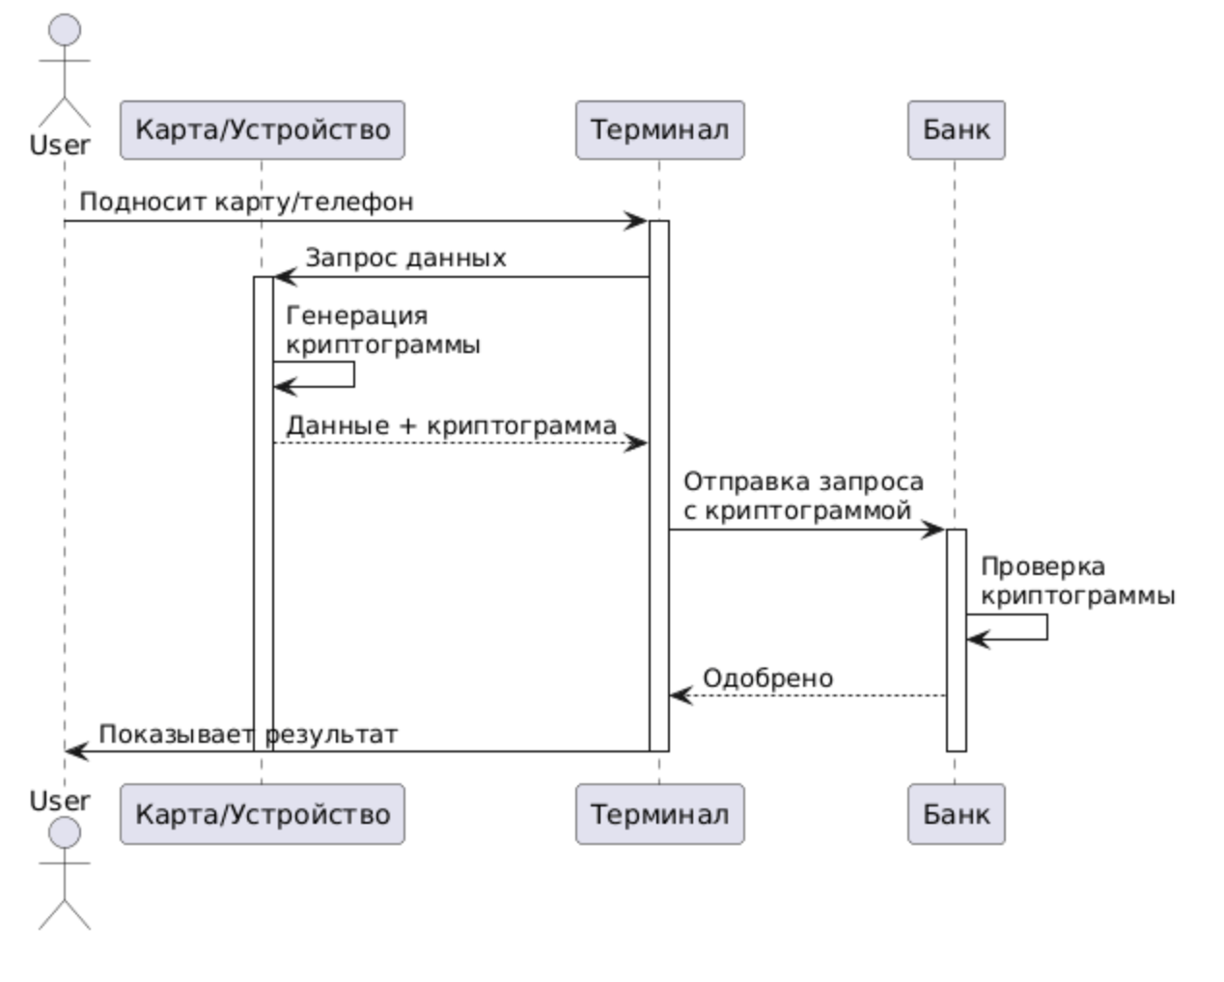
Рисунок 5 – Схема архитектуры EMV

BLE-платежи (Bluetooth Low Energy)
Описание: Технология проведения платежей с использованием Bluetooth Low Energy для установления безопасного беспроводного соединения между устройством покупателя (смартфоном) и платёжным терминалом.
Принцип работы: покупатель подносит своё устройство к терминалу, поддерживающему BLE. Устройства обнаруживают друг друга и устанавливают соединение. Далее процесс аналогичен оплате через SDK или NFC: на устройстве пользователя отображается интерфейс для выбора карты и подтверждения платежа с использованием токенизации. Данные транзакции передаются по Bluetooth-каналу.
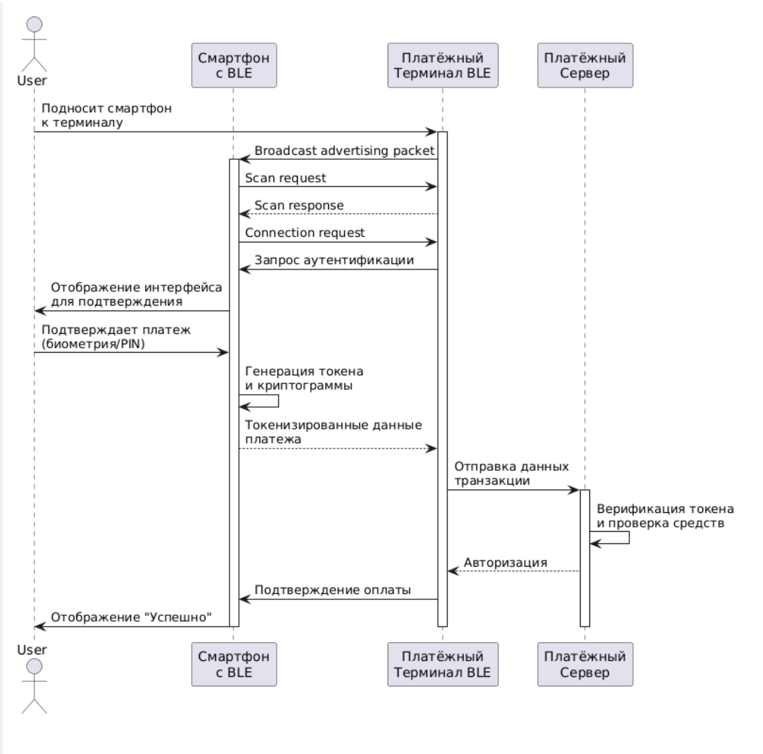
Рисунок 6 – Схема архитектуры BLE

Критерии для сравнительного анализа
Были выбраны критерии, отражающие требования к современным, перспективным и независимым платёжным решениям для российского рынка:
K1: Независимость от зарубежных инфраструктурных провайдеров – Качественная оценка автономности технологии от зарубежных платёжных систем (Visa/Mastercard), сервисов (Apple Pay/Google Pay) и агрегаторов (Stripe/Adyen). Высокий приоритет в условиях санкций.
K2: Гибкость и потенциал для кастомизации – Способность технологии быть адаптированной под специфические нужды бизнеса (брендирование, интеграция с программами лояльности, работа в офлайн-среде).
K3: Дальность действия и стабильность соединения – Количественная и качественная оценка дистанции для инициации платежа и устойчивости соединения по сравнению с NFC. Ключевое преимущество BLE над NFC.
K4: Энергоэффективность – Оценка влияния технологии на энергопотребление мобильного устройства пользователя. Критично для длительного использования.
K5: Стоимость внедрения для бизнеса – Качественная оценка затрат на инфраструктуру.
K6: Возможность оплаты через стандартный банковский терминал – Вторичный критерий, так как акцент смещается на специализированные, но более функциональные решения.

Метод оценки: взвешенная сумма локальных критериев
Формула: $E=\sum{K_{i}+ W_{i}}$

Матрица оценок и весовые коэффициенты
Весовые коэффициенты ($W_{i}$):
  - W1 (Независимость) = 0.30
  - W2 (Гибкость/кастомизация) = 0.25
  - W3 (Дальность/стабильность) = 0.20
  - W4 (Энергоэффективность) = 0.10
  - W5 (Стоимость внедрения) = 0.10
  - W6 (Оплата через терминал) = 0.05
  - $\sum{W_{i}=1}$

Шкала оценок:
1 – низкая/дорогая/зависимая, 5 – высокая/дешёвая/независимая.
Платёжный метод | K1: Независимость | K2: Гибкость | K3: Дальность (м) [Оценка] | K4: Энергоэф. | K5: Стоимость | K6: Через терминал
Apple Pay (NFC) | 1 (Полная зависимость) | 1 (Нулевая, контроль у Apple) | ~0.1 [2] | 4 (Высокая) | 4 | 5
SDK (Stripe/Adyen) | 1 (Полная зависимость) | 3 (Есть API для кастомизации) | N/A [3]* | 5 | 3 | 3
QR | 5 (Полная независимость) | 4 (Код можно брендировать) | ~0.5 [3] | 3 (Камера) | 5 | 4
EMV | 2 (Зависит от Visa/MC) | 2 (Стандартизирован) | ~0.1 [2] | 5 | 5 | 5
BLE | 5 (Полная независимость, отечественная разработка) | 5 (Полный контроль над UX и логикой) | ~10-50 [5] | 5 (Low Energy) | 2 (Спец. терминалы) | 2
Расчёт взвешенной суммы и итоговый рейтинг
BLE-платежи: E = (50.30) + (50.25) + (50.20) + (50.10) + (20.10) + (20.05) = 1.50 + 1.25 + 1.00 + 0.50 + 0.20 + 0.10 = 4.55
QR-платежи: E = (50.30) + (40.25) + (30.20) + (30.10) + (50.10) + (40.05) = 1.50 + 1.00 + 0.60 + 0.30 + 0.50 + 0.20 = 4.10
EMV: E = (20.30) + (20.25) + (20.20) + (50.10) + (50.10) + (50.05) = 0.60 + 0.50 + 0.40 + 0.50 + 0.50 + 0.25 = 2.75
Apple Pay (NFC): E = (10.30) + (10.25) + (20.20) + (40.10) + (40.10) + (50.05) = 0.30 + 0.25 + 0.40 + 0.40 + 0.40 + 0.25 = 2.00
SDK (Stripe/Adyen): E = (10.30) + (30.25) + (30.20) + (50.10) + (30.10) + (30.05) = 0.30 + 0.75 + 0.60 + 0.50 + 0.30 + 0.15 = 2.60

Вывод
Рейтинг платёжных методов:
- BLE-платежи (4.55) – Продемонстрировали абсолютное лидерство. Технология является полностью независимой от иностранных провайдеров, обладает наибольшим потенциалом для кастомизации под нужды конкретного бизнеса или государственной программы, а её ключевое преимущество — большая дальность действия — открывает возможности для принципиально новых сценариев использования (например, оплата проезда в транспорте или в ресторане без необходимости подходить к терминалу).
- QR-платежи (4.10) – Уверенное второе место, также обусловленное высокой независимостью и низкой стоимостью распространения. Однако они уступают BLE в гибкости и удобстве, требуя от пользователя совершения большего количества действий.
- EMV (2.75) – Оказался на третьем месте, так как его фундаментальная зависимость от международных платёжных систем и отсутствие гибкости являются критичными недостатками в рамках выбранных приоритетов.
- SDK сторонних провайдеров (2.60) и Apple Pay (2.00) – Показали наихудшие результаты из-за полной или почти полной зависимости от иностранных инфраструктур, контроль над которыми недоступен для российских участников рынка.
Таким образом, BLE-платежи являются наиболее перспективным и соответствующим современным вызовам платёжным методом для активного развития и внедрения на территории Российской Федерации.

Схемы организации мобильных платежей в iOS-приложениях
Современные мобильные платежи представляют собой совокупность технологий, обеспечивающих быстрые, безопасные и удобные расчёты с использованием смартфона. В экосистеме iOS данные процессы строятся на основе как встроенных сервисов Apple (StoreKit, Apple Pay), так и сторонних решений (платёжные SDK, QR-платежи, BLE-технологии).
1. Встроенные механизмы Apple
1.1. In-App Purchase (IAP)
Для реализации цифровых продаж (контент, подписки, внутриигровые товары) Apple требует использования механизма In-App Purchase, интегрируемого через фреймворк StoreKit. Данные транзакции проходят исключительно через App Store, а их подтверждение выполняется посредством проверки квитанции (receipt validation) на сервере Apple. Такая схема исключает возможность сторонней обработки платежных данных и соответствует политике Apple по защите экосистемы.
1.2. Apple Pay
Оплата физических товаров и услуг в iOS-приложениях преимущественно реализуется через Apple Pay. Данный механизм основан на технологии токенизации платёжных карт и подтверждении транзакции с использованием биометрической аутентификации (Face ID, Touch ID). Apple Pay использует спецификацию EMV Payment Tokenisation Specification и обеспечивает соответствие стандартам безопасности PCI DSS.
2. Платежи с использованием технологий ближней связи смартфона
2.1. NFC-платежи
Технология Near Field Communication (NFC) является ключевой для бесконтактных расчетов. В случае iOS она реализована через Apple Pay, который эмулирует банковскую карту на основе стандарта ISO/IEC 14443. Пользователь подносит смартфон к POS-терминалу, подтверждает транзакцию, после чего терминал и банк-эквайер выполняют авторизацию операции.
2.2. QR-платежи
QR-коды (Quick Response) являются альтернативной схемой, активно применяемой в розничной торговле и P2P-переводах. Они позволяют либо отобразить уникальный код для оплаты, либо считать код, сгенерированный торговой точкой. Передача информации осуществляется по стандартам EMV® QR Code Specification for Payment Systems. В iOS-экосистеме оплата по QR интегрируется через банковские SDK или Apple Pay, если код содержит токенизированный метод оплаты.
2.3. Bluetooth Low Energy (BLE)
Технология Bluetooth Low Energy используется для автоматического определения смартфона в зоне терминала и инициирования платежа. Такая схема актуальна для транспорта, парковок, вендинговых автоматов. Несмотря на перспективность, распространение BLE-платежей ограничено необходимостью специализированного оборудования и отсутствием унифицированных стандартов, сопоставимых с EMV или ISO 14443.
3. Взаимодействие со сторонними платёжными провайдерами
Помимо встроенных сервисов, в iOS-приложениях активно применяются SDK сторонних провайдеров (например, Stripe, Adyen, Tinkoff, YooMoney). В этом случае данные карты токенизируются на стороне провайдера, а приложение получает лишь идентификатор платёжного метода. Такой подход снижает требования к разработчику по стандарту PCI DSS, перекладывая ответственность за хранение и обработку карт на сертифицированного участника.
Другим вариантом является использование web-редиректов на платёжные страницы банков или эквайеров. Подобная схема особенно часто применяется при прохождении двухфакторной аутентификации (3-D Secure 2.0, в соответствии с требованиями PSD2 в Европе).
4. Классификация схем
Суммируя вышесказанное, схемы мобильных платежей в iOS-приложениях можно разделить на два основных класса:
Локальные технологии смартфона — NFC, BLE, QR. Эти методы позволяют использовать смартфон как заменитель банковской карты или терминала.
Удалённые сервисы и интеграции — Apple Pay, In-App Purchase, SDK провайдеров, web-редиректы. Эти методы обеспечивают приём платежей в онлайн-среде с использованием защищённых каналов связи и токенизации.
5. Перспективы развития
Основная тенденция в развитии мобильных платежей направлена на повышение уровня бесконтактности и автоматизации процессов. NFC-платежи становятся стандартом в торговле, QR-коды активно используются в развивающихся странах и в P2P-сервисах, BLE — внедряется в транспорте и «умных городах». Совмещение этих технологий с биометрической аутентификацией делает смартфон ключевым элементом платёжной экосистемы, одновременно усиливая требования к безопасности и соответствию международным стандартам.

Методы и способы утечки информации, используемые злоумышленниками
Утечка конфиденциальной информации в экосистеме мобильных платежей представляет серьёзную угрозу как для пользователей, так и для владельцев сервисов. Злоумышленники используют широкий спектр методов — от традиционных социальной инженерии до технически сложных побочных каналов. В следующем разделе систематизированы основные векторы утечек, описаны механика атак и приведены практические меры по защите, релевантные для iOS-приложений и платёжных систем.
1. Социальная инженерия
Описание. Манипуляция пользователем с целью получения конфиденциальных данных (логинов, паролей, одноразовых кодов, согласия на транзакции).
Типовые приёмы: фишинг (email), smishing (SMS), vishing (звонки), фальшивые push-уведомления, поддельные страницы входа или «техническая поддержка».
Риски для мобильных платежей: раскрытие учётных данных Apple ID, паролей к банковским приложениям, кодов 2FA, согласие на повторяющие платежи.
Митигирующие меры: образовательные кампании для пользователей, использование сильной двухфакторной аутентификации (предпочтительно биометрия), ограничение чувствительных операций короткими сессиями и подтверждением на сервере.
2. Фишинг и клоачинг приложений
Описание. Создание поддельных приложений или страниц, визуально повторяющих легитимный сервис для сбора данных.
Механика: вредоносное приложение в App Store (редко в iOS, но возможно через клоны), ссылки в сообщениях, которые открывают веб-формы под видом платёжных форм.
Меры защиты: защита URL-схем и universal links (проверка источника), проверка цифровых подписей приложений, строгая политика публикации и мониторинг репозиториев.
3. Вредоносное ПО и эксплойты
Описание. Широкая категория: трояны, кейлоггеры, бэкдоры, эксплойты уязвимостей ОС или библиотек.
Особенности для iOS: на не привилегированных устройствах возможность установки вредоносного ПО через App Store ограничена, однако риски сохраняются через уязвимости, корпоративные подписи, или при jailbroken-устройствах.
Меры: избегать поддержки (или явным образом не обслуживать) jailbroken-устройств; использовать проверку целостности окружения (device integrity checks), App Attest, DeviceCheck и MDM-политику для корпоративных устройств.
4. Перехват трафика и атаки «Man-in-the-Middle» (MitM)
Описание. Прослушивание или подмена сетевого трафика между приложением и сервером.
Типичные сценарии: использование общественных Wi-Fi-сетей, rogue AP, ARP-spoofing, компрометация мобильных прокси.
Меры защиты: обязательное TLS/HTTPS (TLS 1.2+), строгая конфигурация TLS (AEAD, современные шифры), сертификатная пиннинг или проверка public key на клиенте (при учёте поддерживаемости обновлений), использование HSTS, запрет на downgrade, проверка цепочки сертификатов на сервере. Также защищать вебхуки и endpoints от replay-атак (nonce/timestamp/HMAC).
5. Перехват и подделка вебхуков / серверных уведомлений
Описание. Злоумышленник подделывает уведомления от платёжного провайдера или банка (webhook) и инициирует неверное состояние заказа.
Механика: отсутствие проверки подписи вебхука, открытые публичные URL.
Защита: подпись вебхуков (HMAC с секретом), проверка source IP/сертификатов, idempotent-обработка (защита от повторной отправки).
6. Утечки через плохо защищённое локальное хранилище и буфер обмена
Описание. Неправильное хранение секретов в открытом виде на устройстве (UserDefaults, повреждённые/незащищённые файлы, pasteboard).
Опасность: получение токенов, refresh-токенов, PAN в открытом виде при физическом доступе или при установке вредоносного ПО.
Рекомендации: хранение секретов исключительно в Keychain с доступом kSecAttrAccessibleWhenUnlockedThisDeviceOnly, минимизация использования pasteboard для чувствительной информации, шифрование локальных бэкапов, использование Secure Enclave для ключей, не логировать секреты.
7. Логи, трейс-информация и аналитика
Описание. Логи, crash-reports, аналитические данные могут содержать чувствительную информацию (PAN, токены, персональные данные).
Риски: утечка через журналы на устройстве, через сторонние аналитические сервисы или при отладочных сборках.
Митигирование: маскирование чувствительных полей в логах, отключение подробного логирования в production, использование безопасных каналов для отправки crash-reports, аудит third-party SDK на предмет утечек.
8. Уязвимости в сторонних SDK и supply-chain attacks
Описание. Подключаемые библиотеки и SDK могут содержать уязвимости или преднамеренный вредоносный код, что приводит к компрометации данных.
Примеры: SDK, собирающий пользовательские данные; compromised CI/CD — вставка вредоносного кода в зависимости.
Меры: минимизация количества сторонних SDK, аудит кода и разрешений SDK, использование подписанных артефактов, SCA (Software Composition Analysis), мониторинг обновлений зависимостей.
9. Перехват/кража токенов и сессий
Описание. Кража access/refresh-токенов даёт злоумышленнику доступ к аккаунту. Токены могут быть перехвачены при MITM, украдены из хранилища или получены через XSS/CSRF на webviews.
Защита: короткий срок жизни access-токенов, использование refresh-token с привязкой к устройству, revocation-mechanism на сервере, secure cookie attributes (для webviews), защита webviews от инъекций (использовать WKWebView с content security policies).
10. Атаки на NFC, Bluetooth и физические интерфейсы
NFC Relay / Skimming: злоумышленник ставит relay-устройство между смартфоном и POS-терминалом, подслушивает или переадресует сигнал.
Bluetooth eavesdropping / impersonation: подмена BLE-устройств, использование уязвимостей в pairing.
Физический доступ: клонирование SIM (SIM-swap), физический доступ к устройству при отсутствии блокировки.
Контрмеры: Apple Pay использует токенизацию и биометрию — снижает риск простого клонирования. Для BLE/NFC: минимизировать автоматические операции без подтверждения пользователя, применять временные nonce и проверку целостности транзакции, мониторинг подозрительных операций, оповещения пользователю.
11. Атаки через интерфейсы URL-schemes и inter-app communication
Описание. Злоумышленник регистрирует схему URL, перехватывает данные, или использует небезопасные универсальные ссылки для инициирования операций.
Риски: утечка одноразовых кодов, токенов через передаваемые в URL параметры.
Рекомендации: избегать передачи секретов в URL, использовать универсальные ссылки с верификацией владельца домена, применять app-attest и cryptographic challenge/response при межприложном взаимодействии.
12. Инсайдерские угрозы и административные ошибки
Описание. Утечка информации вследствие действий сотрудников или ошибочной конфигурации инфраструктуры (незащищённые базы данных, открытые S3-бакеты, неверные ACL).
Меры: least privilege для доступа к данным, контроль изменений (IAM), аудит логов, шифрование данных «at rest», разграничение окружений (dev/prod).
13. Атаки на процесс валидации платежей (IAP / receipts)
Описание. Попытки подделать чек (receipt), обойти валидацию подписей или использовать фейковые ответы сервера.
Рекомендации: обязательная server-side валидация receipt у Apple, проверка полей подписей и статусов, использование server-to-server обмена с Apple, защита эндпоинтов валидации.

Информационная система мобильных платежей

Назначение и функциональные возможности системы
Разрабатываемая информационная система представляет собой многофункциональное мобильное платежное решение для платформы iOS. Основное назначение системы заключается в обеспечении безопасных и удобных мобильных платежей с использованием QR-кодов и BLE-соединений.
Система предназначена для конечных пользователей и торговых точек, которым требуется современный, быстрый и экономически эффективный инструмент приёма и совершения платежей. Решение ориентировано на сокращение затрат, рост эффективности и масштабируемость при увеличении нагрузки.
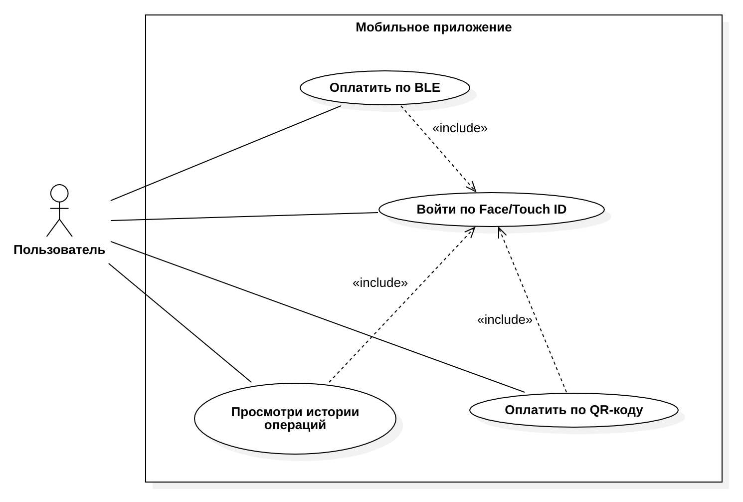
Рисунок 7 – Функциональные требования системы
Общая структура системы
2.1. Основные компоненты
- Мобильное приложение iOS.
Реализует:
  - регистрацию и аутентификацию пользователей;
  - проведение платежей посредством QR и BLE;
  - просмотр истории операций.
- Бэкенд-система
Основана на микросервисной архитектуре. Обеспечивает:
  - генерацию QR-кодов (динамических и статичных);
  - установление BLE-соединений с терминалами;
  - ведение отчетности.
- Инфраструктурные сервисы
  - Minio — облачное файловое хранилище;
  - PostgreSQL — реляционная СУБД;
  - Redis — высокопроизводительное кеш-хранилище.
- Внешние интеграции
  - эквайринговые банки;
  - платежные системы.

Сравнение систем управления базами данных
Критерий | PostgreSQL | SQLite | MongoDB
Стоимость | Бесплатно | Бесплатно | Бесплатно (Community)
Производительность | Высокая | Средняя | Высокая
Масштабируемость | Высокая | Ограниченная | Высокая
Безопасность | Повышенная | Базовая | Средняя
Особенности интеграции с iOS | Доступ через API | Используется в Core Data | Доступ через API
Вывод | Предпочтительный выбор | Подходит для локального хранилища | Подходит для документных данных
Выбор СУБД:
PostgreSQL.
Обоснование выбора включает надежность, зрелую экосистему, высокую производительность и отсутствие лицензионных ограничений.

Анализ языков программирования мобильного клиента
Язык | Преимущества | Недостатки | Интеграция с iOS
Swift | Нативная производительность, полный доступ к iOS API, высокая стабильность | Ограниченность платформой Apple | Максимальная
Kotlin | Кроссплатформенность | Ограниченная поддержка iOS | Ограниченная
React Native | Универсальная кодовая база | Снижение производительности | Средняя
Flutter | Удобная кроссплатформенная разработка | Ограничения при доступе к iOS API | Ограниченная
C# (Xamarin) | Интеграция с .NET | Увеличенный размер приложений | Ограниченная

Выбор языка:
Swift.
Наиболее полно обеспечивает производительность и интеграцию с системными возможностями iOS.

Вывод
На основе проделанной работы можно сделать следующие выводы. Во-первых, проведённый анализ подтвердил ключевую проблему платёжной экосистемы iOS — отсутствие прямого доступа разработчиков к NFC-интерфейсу для создания независимых бесконтактных решений. В отличие от Android, где возможна прямая эмуляция карты или терминала, iOS жёстко ограничивает использование NFC рамками Apple Pay. Это создаёт технологическую и инфраструктурную зависимость от зарубежных сервисов (Apple, Visa, Mastercard) и существенно сужает возможности кастомизации платежных сценариев для отечественного бизнеса, особенно в условиях санкционных ограничений.
Во-вторых, сравнительная оценка существующих платёжных методов по заданным критериям (независимость, гибкость, дальность связи, энергоэффективность, стоимость внедрения) наглядно продемонстрировала, что технологии Bluetooth Low Energy (BLE) и QR-кодов являются наиболее перспективными альтернативами. BLE-платежи показали абсолютное лидерство с итоговым баллом 4.55, прежде всего благодаря полной независимости от иностранных провайдеров, высокой дальности действия (до 50 метров) и максимальному потенциалу для кастомизации пользовательского опыта и бизнес-логики. QR-платежи, занявшие второе место с баллом 4.10, подтвердили свою роль как надежного, дешёвого и широкодоступного решения, хотя и уступают BLE в удобстве и степени автоматизации.
В-третьих, на основе проведённого анализа сформулированы чёткие требования и разработана архитектура гибридной информационной системы. Её ядром является мобильное приложение на iOS (на языке Swift), которое через связку BLE и QR-кодов взаимодействует с платёжным терминалом. Система спроектирована с учётом принципов безопасности: предусмотрена токенизация данных, шифрование каналов связи (TLS, Secure Connections), хранение ключей в Secure Enclave и обязательная биометрическая аутентификация пользователя. Бэкенд-часть на основе микросервисной архитектуры и СУБД PostgreSQL обеспечивает генерацию кодов, обработку транзакций, интеграцию с банковскими API и отказоустойчивость. Таким образом, работа не только выявляет проблему и анализирует пути её решения, но и переходит к стадии проектирования конкретной системы, готовой к реализации и внедрению на российском рынке.
Выполненную НИР отличают актуальность и новизна.
Актуальность связана с тем, что в современных условиях особое внимание уделяют методикам организации мобильных приложений электронных платежей для обеспечения их производительной и надёжной работы.
Новизна НИР состоит в том, что проведённый анализ организации мобильных приложений электронных платежей основан на использовании современных средств вычислительной техники.

Литература
- Apple Inc. Apple Pay – Technical Guide: Tokenisation and Security on iOS [Электронный ресурс]. – URL: https://developer.apple.com/apple-pay/ (Дата обращения: 10.03.2024).
- EMVCo. EMV Payment Tokenisation Specification – Technical Framework [Электронный ресурс]. – 2023. – URL: https://www.emvco.com/ (Дата обращения: 10.03.2024).
- PCI Security Standards Council. PCI DSS Quick Reference Guide: Understanding the Payment Card Industry Data Security Standard [Электронный ресурс]. – 2023. – URL: https://www.pcisecuritystandards.org/ (Дата обращения: 10.03.2024).
- Bluetooth SIG. Bluetooth Core Specification v5.4: Including Bluetooth Low Energy (BLE) [Электронный ресурс]. – 2023. – URL: https://www.bluetooth.com/specifications/specs/core-specification/ (Дата обращения: 10.03.2024).
- Иванов А.В., Петров С.К. Безопасность мобильных платежей: анализ угроз и методы защиты // Информационная безопасность. – 2022. – № 3. – С. 45–58.
- Сидорова Н.Л. Технологии бесконтактных платежей: NFC, QR и BLE в современных экосистемах // Финансы и кредит. – 2021. – № 12. – С. 34–42.
- Кузнецов Д.А. Разработка iOS-приложений с использованием Core Bluetooth и Core NFC. – М.: ДМК Пресс, 2023. – 320 с.
- Adyen. Payment Methods: SDK for iOS [Электронный ресурс]. – URL: https://docs.adyen.com/development-resources/ios-sdk (Дата обращения: 10.03.2024).
- Swift.org. The Swift Programming Language: Official Documentation [Электронный ресурс]. – URL: https://www.swift.org/documentation/ (Дата обращения: 10.03.2024).

